**MAKALAH**

**KUNJUNGAN PERPUSTAKAAN**

DIAJUKAN UNTUK MEMENUHI TUGAS UJIAN AKHIR SEMESTER (UAS)

MATA KULIAH “SUMBER INFORMASI”

DOSEN PENGAMPU: LILI SUDRIA WENNY, S.Ip, M.Hum.



**Disusun oleh:**

**Hanifah Yulianti (11220251000001)**

**Fatika Dini Septiawati (11220251000004)**

**Aisyah Nadira Putri Wibiksana (11220251000099)**

**Fathu Rahman At-taqiu (11220251000092)**

**Fakultas Adab dan Humaniora**

**Universitas UIN Syarif Hidayatullah Jakarta**

**2022**

# KATA PENGANTAR

Puji syukur kehadirat Tuhan Yang Maha Esa yang telah memberikan rahmat, taufik serta hidayah-Nya kepada kami, sehingga kami dapat menyelesaikan makalah pada mata kuliah Sumber Informasi yang diampu oleh Lili Sudria Wenny, S.Ip, M.Hum. . Makalah ini dibuat untuk memenuhi tugas Ujian Akhir Semester (UAS) pada mata kuliah Sumber Informasi.

Dalam penulisan makalah ini kami menyampaikan ucapan terimakasih yang sebesar-besarnya kepada pihak-pihak yang membantu dalam menyelesaikan pembuatan makalah, khususnya kepada dosen kami yang telah memberikan arahan dalam pembuatan makalah ini serta Ujang Saripudin sebagai pustakawan yang telah bersedia memberi informasi, sehingga kami dapat menyelesaikan makalah tepat pada waktunya.

Dalam penulisan makalah ini, kami menyadari masih banyak kekurangan baik pada teknik penulisan maupun materi, mengingat akan kemampuan yang penulis miliki. Untuk itu, kritik dan saran dari semua pihak yang membangun sangat penulis harapkan demi penyempurnaan pembuatan makalah ini. Semoga makalah yang kami buat ini dapat bermanfaat dan berguna, baik penulis maupun pembaca.

Tanggerang, 06 Desember 2022

Penulis

# Daftar isi

KATA PENGANTAR i

Daftar isi ii

BAB I 1

PENDAHULUAN 1

1.1. Latar Belakang Masalah 1

1.2. Rumusan Masalah 2

1.3. Tujuan 2

BAB II 3

LANDASAN TEORI 3

2.1. Konsep Dasar Informasi 3

2.2. Knowledge 4

2.3. TIK dalam perpustakaan 5

BAB III 9

PROFIL PERPUSTAKAAN 9

BAB IV 12

PEMBAHASAN 12

4.1. Ketersediaan informasi di perpustakaan 12

4.2. Cara perpustakaan mengetahui kebutuhan para pemustaka 14

4.3. Open access perpustakaan 14

4.4. Pengetahuan pustakawan 15

4.5. Sumber informasi elektronik 16

4.6. Teknologi yang di pergunakan pada perpustakaan freedom 17

BAB V 20

KESIMPULAN 20

SARAN 20

DOKUMENTASI 21

BUKTI KARTU ANGGOTA PERPUSNAS 24

DAFTAR PUSTAKA 25

# BAB I

# PENDAHULUAN

## Latar Belakang Masalah

Perpustakaan sebagaimana yang ada dan berkembang sekarang telah dipergunakan sebagai salah satu pusat informasi, sumber ilmu pengetahuan, penelitian, rekreasi, pelestarian khasanah budaya bangsa, serta memberikan berbagai layanan jasa lainya. Hal tersebut telah ada sejak dulu dan terus berproses secara alamiah menunjuk kepada suatu kondisi dan tingkat perbaikan yang singnifikan meskipun belum memuaskan semua pihak.

Perpustakaan pada prinsipnya mempunyai tiga kegiatan:

1. menggumpulkan (to collect) semua informasi yang sesuai dengan bidang kegiatan dan misi organisasi dan masyarakat yang dilayaninya;
2. melestarikan, memelihara, dan merawat seluruh koleksi perpustakaan, agar tetap dalam keadaan baik, utuh, layak pakai, dan tidak lekas rusak, baik karena pemakaian maupun karena usianya (to preserve);
3. menyediakan dan menyajikan informasi untuk siap dipergunakan dan diberdayakan (to make available) seluruh koleksi yang dihimpun di perpustakaan untuk dipergunakan pemakainya.

Perpustakaan sebagai rangkaian catatan sejarah masa lalu yang merupakan hasil budaya umat manusia yang sangat tinggi, di dalam perpustakaan terdapat “harta” yang tersimpan dari masa silam dalam wujud karya-karya sastra, buah pikiran, filsafat, teknologi, peristiwa-peristiwa besar sejarah umat manusia, dan ilmu pengetahuan lainya.

Semua itu dapat dipelajari, dihayati, dan diungkapkan**.** kembali pada masa sekarang melalui penelitian dan pengembangan, sumber bacaan berupa bahan pustaka dan ilmu pengetahuan yang disimpan di perpustakaan. Perlu berupaya meneruskan dan mengembangkan. Perpustakaan juga merupakan rujukan dan pangkal berpijak sekarang untuk mempersiapkan, merencanakan dan melaksanakan segala sesuatu.

sebaik-baiknya. Di beberapa sementara tempat strategis yang mendapat perhatian dari penduduk dan pemerhati telah dikembangkan perpustakaan berbasis komunitas.

## Rumusan Masalah

1. Apa saja kebutuhan informasi yang terpenuhi oleh perpustakaan freedom?
2. Bagaimana pemustaka ini dapat mengetahui kebutuhan pemustakanya?
3. Apakah perpustakaan freedom menyediakan layanan open access bagi kepentingan umum?
4. Apa saja pengalaman pustakawan dalam mengelola perpustakaan?
5. Sumber informasi apa yang tersedia di perpustakaan freedom?
6. Jenis teknologi apa yang terdapat pada perpustakaan freedom?

## Tujuan

1. Untuk mengetahui profil perpustakaan freedom
2. Mengetahui isi perpustakaan freedom secara mendetail
3. Memahami proses pengklasifikasian buku

# 

# BAB II

# LANDASAN TEORI

## 2.1. Konsep Dasar Informasi

Sumber informasi adalah segala hal yang dapat digunakan oleh seseorang sehingga mengetahui tentang hal yang baru, dan mempunyai ciri-ciri yaitu :

(1) dapat dilihat, dibaca dan dipelajari,

(2) diteliti, dikaji dan dianalisis

(3) dimanfaatkan dan dikembangkan didalam kegiatan-kegiatan pendidikan, penelitian, laboratorium,

(4) ditransformasikan kepada orang lain.

Permintaan akan informasi dimulai dari orang biasa, seorang spesialis, hingga sarjana telah meningkat secara signifikan dalam beberapa dekade terakhir. Hampir setiap orang membutuhkan informasi untuk berbagai macam tujuan, oleh karena itu, akses dan ketersediaan informasi menjadi sangat penting.

**Pengertian informasi dari para ahli :**

**Menurut Russel Ackoff** isi (1989) seorang pakar system dan guru besar bidang perubahan organisasi, menyatakan bahwa isi atau kandungan dari intelektualitas dalam mentalitas manusia dapat diklasifikasikan dalam 5 kategori, yaitu :

1. Data, berupa simbol-simbol.
2. Informasi, data yang diproses agar dapat dimanfaatkan, dimana informasi ini digunakan untuk menjawab pertanyaan tentang “who” (siapa), “what” (apa), “where” (dimana), dan “when” (kapan).
3. Knowledge, merupakan aplikasi dari data dan informasi dalam menjawab

pertanyaan “how” (bagaimana).

1. Understanding, mengapresiasikan pertanyaan “why” (mengapa)
2. Wisdom, evaluasi dari understanding**.**

**Daniel Bell (Harvard Sociology Professor)** Informasi adalah pemrosesan data dalam arti luas; penyimpanan dan pemrosesan data menjadi sumber daya penting untuk semua perubahan ekonomi dan sosial.

**Brookes (British Bibliometrician and Information Scientist)** Informasi adalah ‘sedikit pengetahuan’ dan sebagai “suatu entitas, yang meliputi semua aktivitas manusia”

## 2.2. Knowledge

Knowledge merupakan kumpulan informasi mengenai intuisi, pengalaman (experience) dan urutan kegiatan (procedure). Knowledge merupakan kumpulan informasi mengenai intuisi, pengalaman (experience) dan urutan kegiatan (procedure). Knowledge merupakan kumpulan informasi mengenai intuisi, pengalaman (experience) dan urutan kegiatan (procedure). Terdapat dua tipe knowledge yaitu:

1. **Tacit Knowledge**

* Pengetahuan perorangan yang menyatu dengan pengalaman dan tidak berwujud (Groff and Jones, 2003).
* Pengetahuan tentang cara yang ada dalam benak manusia. Hal yang berkaitan dengan pengetahuan tacit adalah pengetahuan mengenali, menghasilkan, membagi dan mengatur sesuatu (Malhotra, 2005).
* Pengetahuan yang bersumber dari pengalaman, keyakinan, asumsi, kebiasaan dan budaya atau proses pembelajaran yang menggambarkan tentang *know what* dan *know why*, yang terbentuk dalam pribadi maupun kelompok yang sifatnya sulit diidentifikasi, disimpan, dipetakan dan sulit dibagi.

1. **Implicit Knowledge**

* Pengetahuan eksplisit adalah pengetahuan tacit yang telah didokumentasikan, telah diartikulasikan dalam bahasa yang formal sehingga lebih mudah dipindahkan diantara orang-orang (Groff and Jones, 2003)
* Pengetahuan yang siap diakses, telah didokumentasikan dalam sumber pengetahuan formal yang telah diorganisir dengan baik (Nonaka dan Takeuchi, 1999).

## 2.3. TIK dalam perpustakaan

Teknologi informasi dan komunikasi di perpustakaan merupakan semua hal terkait teknologi yang digunakan untuk pengelolaan informasi dan diseminasi informasi di perpustakaan guna memenuhi kebutuhan pendidikan, penelitian, pelestarian, informasi itu sendiri dan rekreasi bagi pemustaka.

* **Implementasi TIK dalam Mendukung Layanan Perpustakaan**

**A. TIK untuk Layanan Sirkulasi**

* Layanan peminjaman dan pengembalian,
* Statistik pengguna,
* Administrasi keanggotaan, dan kegiatan administrasi lainnya.
* Silang layan antar perpustakaan.
* Adanya self-services dalam layanan sirkulasi melalui fasilitas barcoding dan RFID (Radio Frequency Identification).
* Penggunaan SMS/WA, Faksimili dan Internet

**B. TIK untuk Layanan Referensi & Hasil-hasil Penelitian**

Tersedianya akses untuk menelusuri sumber-sumber referensi elektronik / digital dan bahan pustaka lainnya melalui: Kamus elektronik, direktori elektronik, peta elektronik, hasil penelitian dalam bentuk digital, buku elektronik lainnya (e-book)

**C. TIK untuk Layanan Journal / Majalah / Berkala**

Menyediakan kemudahan dalam akses ke dalam jurnal-jurnal elektronik (e-journal), baik itu yang diakses dari database lokal, global maupun yang tersedia dalam media rekam seperti Compact Disk (CD) maupun DVD.

**D. TIK untuk Layanan Multimedia / Audio-Visual**

Pemustaka dapat memanfaatkan teknologi informasi dalam bentuk: Kaset, video, kaset Audio, microfilm, microfische, compact disk, dll.

**E. TIK untuk Layanan Internet & Computer Station**

Melalui media web perpustakaan memberikan informasi dan layanan kepada penggunanya. Selain itu, perpustakaan juga dapat menyediakan akses internet baik menggunakan computer station maupun WIFI / Access Point yang dapat digunakan pengguna sebagai bagian dari layanan yang diberikan oleh perpustakaan.

Pustakawan dan perpustakaan juga bisa menggunakan fasiltas web-conferencing untuk memberikan layanan secara online kepada pengguna perpustakaan. Web-Conferencing ini dapat juga dimanfaatkan oleh bagian layanan informasi dan referensi.

OPAC atau Online Catalog merupakan bagian penting dalam sebuah perpustakaan, untuk itu perpustakaan perlu menyediakan akses yang lebih luas baik itu melalui jaringan lokal, intranet maupun internet.

**F. TIK untuk Pengadaan**

TIK digunakan untuk melakukan penelusuran koleksi-koleksi perpustakaan yang dibutuhkan, juga dapat dimanfaatkan untuk menampung berbagai ide dan usulan kebutuhan perpustakaan oleh pemustaka.

Kerjasama pengadaan juga lebih mudah dilakukan dengan adanya TIK ini. Pengelola perpustakaan dapat memanfaatkan internet maupun file-file elektronik yang disediakan penerbit untuk mendapatkan bahan pustaka atau koleksi yang diperlukan perpustakaan.

**G. TIK untuk Layanan Teknis (Pengolahan)**

Pengelola dapat menggunakan program otomasi perpustakaan yang digunakan untuk manajemen koleksi. Biasanya program otomasi ini sudah menjadi satu dengan program untuk keperluan layanan sirkulasi. Selain itu untuk keperluan pencetakan barcode (kode batang), pencetakan label, dan atribut lain dalam pengolahan koleksi juga dapat dilakukan dengan memanfaatkan TIK yang ada.

Selanjutnya juga untuk keperluan klasifikasi koleksi perpustakaan yang biasanya menggunakan buku pedoman yang tebal misal DDC, saat ini juga sudah ada yang dilakukan melalui program klasifikasi DDC on CD. Artinya dalam pengklasifikasian pengelola perpustakaan cukup melihat dan memanfaatkan program yang tersedia di dalam CD DDC tersebut.

* **Sumber Informasi Elektronik atau Digital**

1. Koleksi Audio-Visual atau Pandang-dengar atau yang dikenal sebagai koleksi multimedia.
2. Koleksi Audio-Visual berbasis cakram optic seperti VCD, Laser Disc, dll.
3. Koleksi Interaktif untuk pembelajaran (CD atau DVD Interaktif atau portal e-learning).
4. Koleksi E-Journal (jurnal elektronik) atau E-book (buku elektronik) dalam format cakram optik maupun online access (internet).
5. Koleksi E-Databases – Database elektronik (kumpulan e-journal, e-book, e-proceeding, dll).
6. Search Engines , Situs Web, Fitur Internet Lainnya.

* **Perangkat Pendukung Implementasi TIK**

1. **Perangkat Keras**

* Komputer
* Printer
* Cam scanner
* Flat scanner
* Mesin foto kopi
* Audio books player
* Perangkat multi media (TV,DVD player dll)

1. **Perangkat Lunak**

Sistem Informasi Perpustakaan berupa program aplikasi baik yang berbasis web maupun tidak, Sistem operasi windows maupun linux, Perangkat lunak pendukung kegiatan administrasi perkantoran: microsoft office, open office, spss, adobe acrobat, dan lain sebagainya, Perangkat lunak aplikasi perpustakaan digital: GDL (Ganesha Digital Library) dan Greenstone, Perangkat lunak yang disebut dengan Browser: Internet Explorer, Mozilla Firefox, Opera, GoogleChrome, Thunderbird.

# BAB III

## PROFIL PERPUSTAKAAN

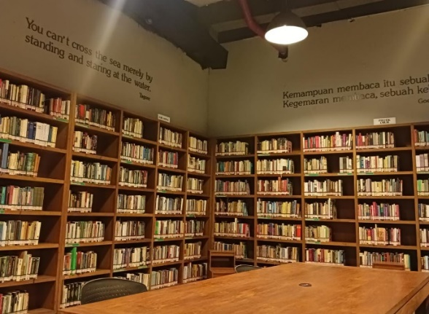

Perpustakaan freedom didirikan pada tahun 2001 dan beroperasi hingga sekarang. Dalam jangka waktu ini, perpustakaan ini sempat tidak beroprasi pada tahun 2016 hingga pertengahan tahun 2017, dengan alasan berpindah gedung.

Dikatakan bahwa perpustakaan ini sudah sempat berpindah gedung sebanyak tiga kali. Perpustakaan ini termasuk perpustakaan swasta karena tidak di danai oleh pemerintah. Perpustakaan ini beralamat di Wisma Bakrie, Jl. H. R. Rasuna Said No.11, RT.5/RW.2, Kuningan, Karet Kuningan, Menteng, South Jakarta City, Jakarta 12920. Jam operasional perpustakaan yaitu senin - jumat dari jam 09.00AM - 16.00 PM.

Koleksi selain buku, perpustakaan Freedom juga mengoleksi dan berlangganan beberapa majalah dan jurnal, baik nasional maupun internasional. Hingga kini, perpustakaan Freedom berlangganan tak kurang dari 60 jurnal dan majalah yang terbit di luar negeri, termasuk Asian Survey, Bulletin of Indonesian Economic Studies, Commentary, Critical Inquiry, Dissent, Foreign Affairs Journal of Democracy, London Review of Books, New Left Review, New York Review of Books, Policy Review, Political Science Quarterly. The Indonesian Quarterly, The National Interest, Washington Quarterly, World Politics dan World Trade Review. Koleksi buku sampai jurnal yang terdapat di perpustakaan ini masih didominasi oleh karya tulis berbahasa asing.

Potret tempat dan salah satu majalah yang terdapat di perpustakaan Freedom :

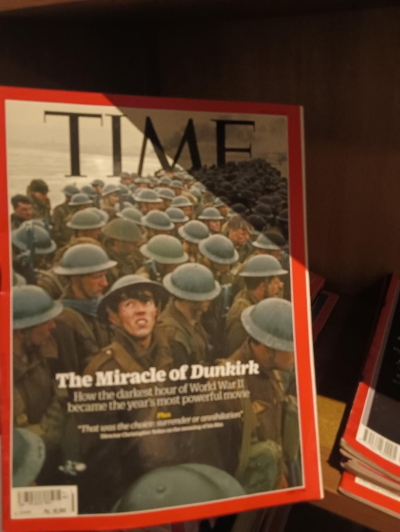

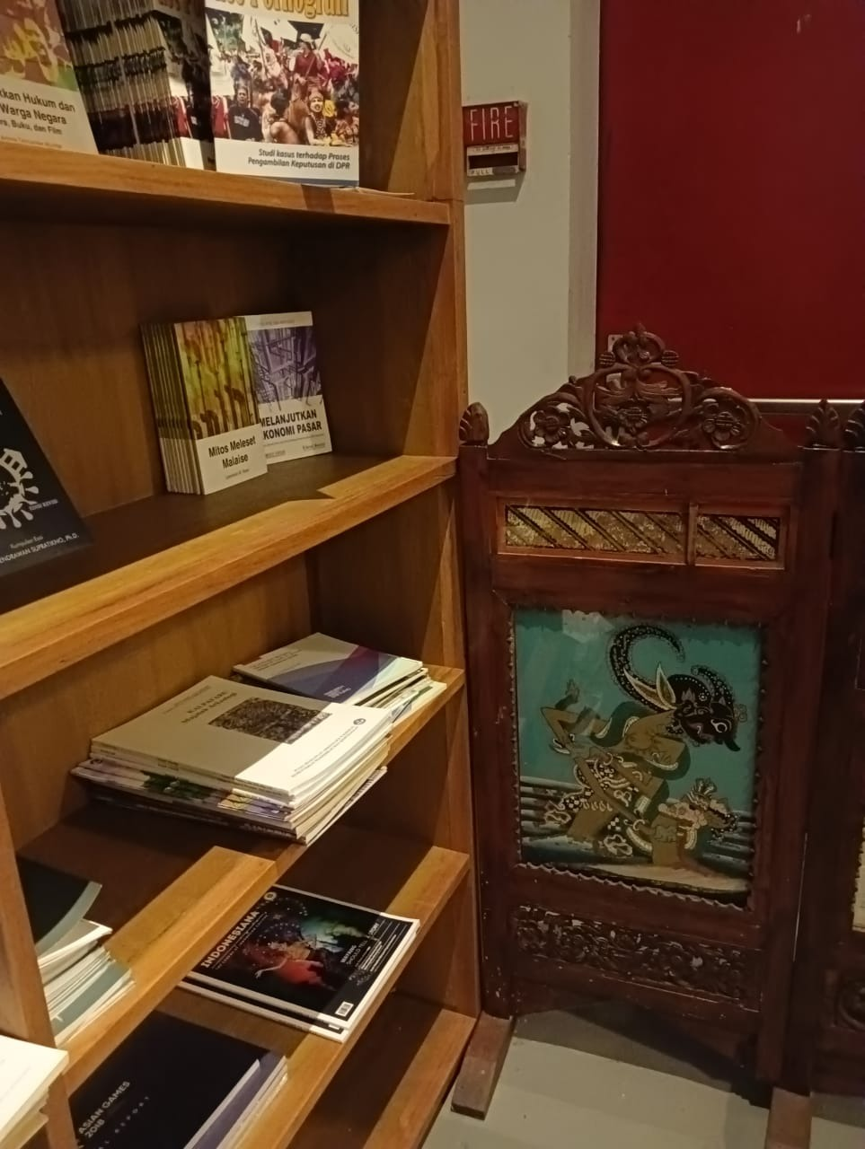

Di perpustakaan ini terdapat tiga pustakawan diantaranya ; Eru Gunawan (sebagai kepala pustakawan), Didi Supriadi (staff pustakawan), Ujang Saripudin (staff pustakawan).

Pada perpustakaan ini ketika pemustaka mengunjungi perpustakaan, di haruskan untuk mengisi data diri dan setelah mengisi data diri nanti akan di buatkan kartu keanggotaan perpustakaan Freedom.

Berikut merupakan foto kartu dan pengisian data diri di perpustakaan Freedom:

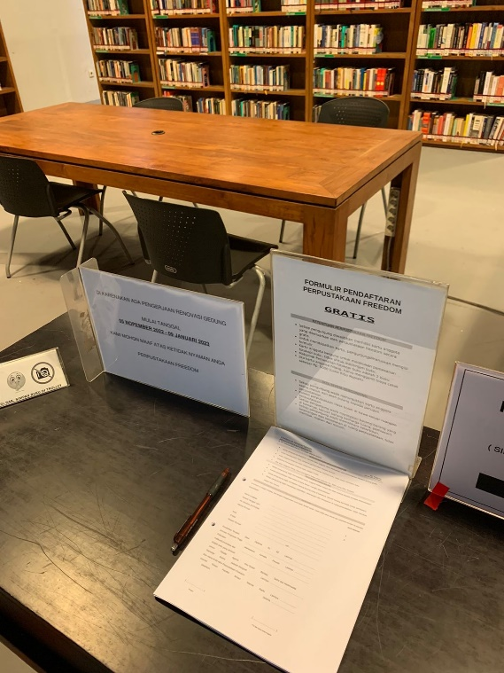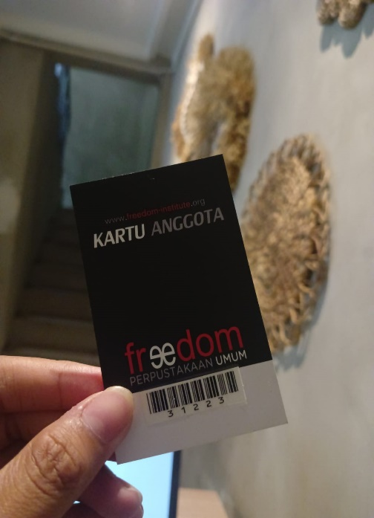

Fungsi kartu tersebut untuk pengelola perpustakaan yaitu untuk mendata setiap pengunjung yang datang setiap harinya. Sedangkan bagi pemustaka dapat di gunakan untuk kebutuhan fotokopi buku yang di butuhkan pemustakanya, kartu ini juga dapat digunakan sebagai kartu identitas apabila kehilangan dompet atau terjadi sesuatu dan hanya terdapat kartu ini, karena kartu ini memiliki biodata diri pemustaka serta nomor telepon yang dapat dihubungi.

# BAB IV

# PEMBAHASAN

## 4.1. Ketersediaan informasi di perpustakaan

Informasi yang terdapat pada perpustakaan freedom masih cenderung dalam bentuk fisik, yang dimana kita hanya bisa membaca di tempat. Informasi yang tersedia pada perpustakaan ini mulai dari filsafat, sastra, biografi, sejarah, politik, ilmu sosial, ekonomi, agama, demokrasi, dan hubungan internasioanal, sayangnya, informasi mengenai sains masih terbilang sedikit.

Beberapa contoh buku yang paling mendominasi merupakan koleksi filsafat dan umum seperti koleksi ensiklopedia, beberapa contoh koleksi buku tersebut diantaranya ada:

1. koleksi buku filsafat:
2. Pergolakan Pemikiran Islam : Cacatan Harian Ahmad Wahib, Karya Djohan Effendi dan Ismed Natsir
3. Thus Spake Zarathustra, Karya Friendrich Nietzetche
4. Economics, Karya Paul A. Samuelson dan William D Nordhaus
5. Agama Ideologi Dana Pembangunan, Karya Hasan Hanafi
6. Varieties Of Secularism In A Secular Age, Karya Michael Warner
7. koleksi ensiklopedia umum:
8. Britannica consice encyclopedia karya encyclopedia britannica
9. Mereka bicara JK karya Fenty Effendi dan Imelda Sari
10. Global Environmental Politic karya Gareth Porter

Dan masih banyak lagi koleksi - koleksi buku yang terdapat di perpustakaan freedom ini yang tidak disebutkan satu persatu.

Beberapa foto koleksi buku di perpustakaan freedom :

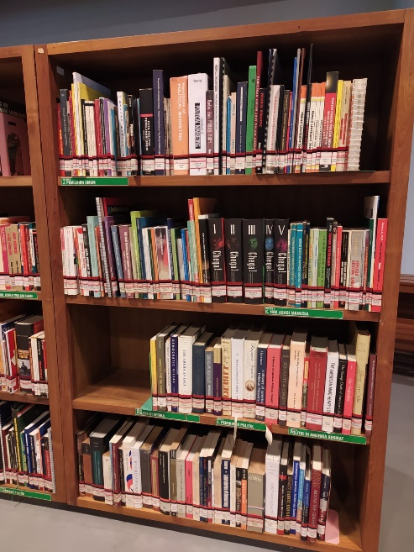

Selain informasi dalam bentuk fisik perpustakaan freedom mengkoleksi dan berlangganan kurang lebih 60 majalah serta jurnal , baik nasional maupun internasional. Perpustakaan freedom masih belum berani untuk membuka layanan secara digital, dikarenakan terhambat oleh proses pendanaan. tetapi saat ini pengelola perpustakaan sedang mencoba untuk menyediakan informasi dalam bentuk digital.

“*Karena bagaimanapun saat ini kita sudah memasuki era digital, sehingga tidak boleh tertinggal zaman agar perpustakaan bisa terus berjalan*” – Ungkap Ujang.

Informasi dalam bentuk tercetak seperti buku yang terdapat pada perpustakaan ini kurang lebih berjumlah empat belas ribu buku, sepuluh ribu judul, dan enam belas ribu eksemplar yang sudah berhasil di cetak oleh perpustakaan ini.

## 4.2. Cara perpustakaan mengetahui kebutuhan para pemustaka

Metode analisis yang digunakan dalam melakukan penelitian terhadap pemustaka agar pustakawan mengetahui apa yang dibutuhkan para pemustaka-nya yaitu dengan metode bertanya secara langsung terhadap pihak pemustaka.

Pada tahun 2012-2014 perpustakaan pernah mengadakan survei dengan bertanya secara langsung terhadap pemustaka dan dalam survei tersebut pihak perpustakaan mendapatkan hasil bahwa para pemustaka lebih menyukai informasi dalam bentuk fisik dari pada digital, di karenakan menurut pemustaka perpustakaan ini merasa bentuk fisik lebih nyaman untuk di baca daripada bentuk digital.

Dikatakan, untuk saat ini pihak perpustakaan belum mengadakan survei kembali tentang apa saja yang di butuhkan oleh para pemustakanya. Karena saat ini masih dalam situasi pemulihan perpustakaan yang baru dibuka kembali setelah vacum.

## 4.3. Open access perpustakaan

Sebelumnya perpustakaan freedom sudah melakukan layanan open access yang dinamakan ‘perpustakaan bersama’ serta terdapat website resmi perpustakaan. Tetapi perpustakaan sedang tidak mengadakan layanan open access dikarenakan pada saat ini kepala perpustakaan sedang memiliki kesibukan di tempat lain sehingga masih belum bisa melakukan oppen accsess dalam waktu dekat.

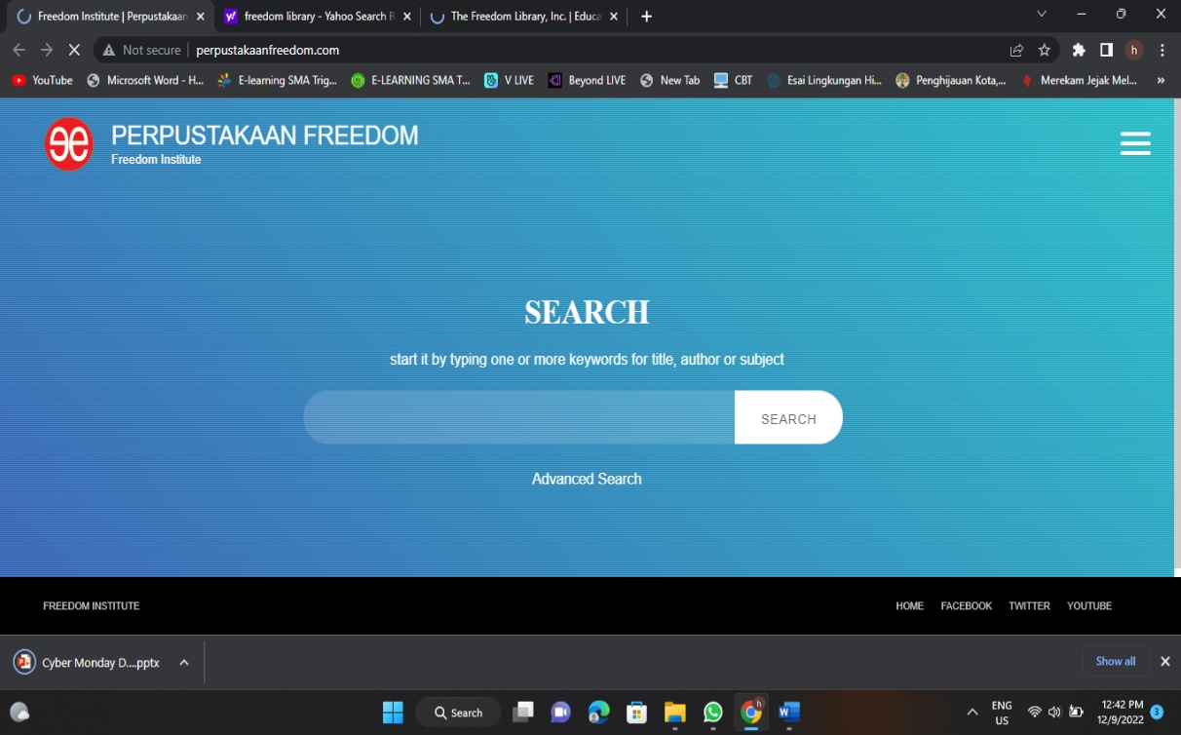Contoh salah website respon perpustakaan freedom yang tersedia :

## 4.4. Pengetahuan pustakawan

Menurut Pustakawan, praktek pengklasifikasian buku tidak serumit teorinya. Menurut sang pustakawan setiap instansi memiliki teori yang berbeda, sehingga dalam proses pembelajaran yang dilaksanakan akan terasa memusingkan.

Dikatakan pustakawan bekerja semenjak tahun 2001, ia mengaku bahwa sebelum perpustakaan freedom ini berdiri ia sudah bekerja disana. Beberapa tugas pekerjaan yang terkait dengan posisi ini sangat teknis dan didorong oleh proses. Skill yang dimiliki pustakawan tidaklah langsung didapatkan secara mudah atau hanya didapatkan dari pengalaman saja, melainkan mempraktekkan yang telah ia pelajari secara bertahap.

Pada perpustakaan ini ketika pemustaka mengunjungi perpustakaan, di haruskan untuk mengisi data diri dan di buatkan kartu keanggotaan perpustakaan. Fungsi kartu tersebut untuk pengelola perpustakaan yaitu untuk mendata setiap pengunjung yang datang setiap harinya. Sedangkan bagi pemustaka dapat di gunakan untuk kebutuhan fotokopi buku yang di butuhkan pemustakanya.

## 4.5. Sumber informasi elektronik

Perpustakaan Freedom tidak memiliki akses sumber informasi digital, karena di perpustakaan ini hanya mengutamakan informasi serta koleksi buku dalam bentuk fisik. Bukan tanpa alasan perpustakaan ini tidak menyediakan dalam bentuk digital, tetapi karena pengunjung lebih suka dalam bentuk fisik.

Perpustakaan hanya menyediakan tempat untuk menaruh laptop dan perangkat milik pengunjung namun untuk penyediaan perangkat digital dan semacamnya belum dilengkapi karena biaya yang diperlukan cukup besar.

Sebelumnya perpustakaan ini juga pernah menyediakan perangkat elektronik dan sebagainya namun karena jarang digunakan dan sering terkena virus perpustakaan ini sudah tidak lagi menyediakan perangkat elektronik atau digital karena, biaya yang cukup besar dan jarang digunakan oleh pengunjung perpustakaan.

Sebelumnya perpustakaan ini menyediakan layanan digital seperti komputer dan sebagainya namun dikarenakan jarangnya penggunaan layanan ini dan biaya perawatan yang dikatakan mahal maka pihak pengelola memilih untuk tidak menyediakan layanan ini lagi,

Pihak pengelola mengatakan tidak sanggup untuk membiayai reparasi ketika komputer tersebut mengalami kerusakan. Sehingga pada akhirnya pihak perpustakaan tidak lagi menyediakan komputer.

Dalam sumber informasi elektronik perpustakaan ini tidak menyediakan koleksi - koleksi berupa CD, DVD, dan semacamnya namun perpustakaan menyediakan koleksi berupa audiovisual dalam bentuk konten YouTube.

## 4.6. Teknologi yang di pergunakan pada perpustakaan freedom

Teknologi yang digunakan pada perpustakaan Fredom diantaranya :

1. **Hardware**

Hardware sendiri berarti semua bagian fisik komputer, dan dibedakan dengan data yang berada di dalamnya atau yang beroperasi di dalamnya, dan dibedakan dengan perangkat lunak yang menyediakan instruksi untuk perangkat keras dalam menyelesaikan tugasnya. Contoh hardware yaitu :

1. **Computer**

Pada saat ini komputer yang terdapat pada perpustakaan ini yang bisa dipakai pemustaka hanya satu, Dan dapat di pergunakan pemustaka hanya untuk mencari informasi mengenai buku yang berada pada perpustakaan, profil pustakawan, profil singkat perpustakaan dan sosial media perpustakaan.

Berikut merupakan foto komputer :

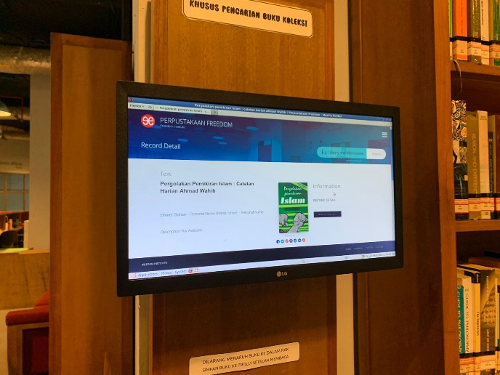

Ada juga tiga komputer lainnya yang terletak di meja pustakawan dan digunakan untuk mendata banyaknya para pemustaka atau pengunjung yang datang setiap harinya serta untuk kegiatan pengklasifikasian buku.

1. **Mesin fotokopi**

Di perpustakaan ini juga menyediakan layanan fotocopy, apabila pemustaka membutuhkan untuk kepentingan mendesak atau kepentingan lainnya untuk penelitian, tugas, atau bahkan skripsi.

Berikut merupakan foto mesin fotokopi yang terdapat di perpustakaan Freedom :

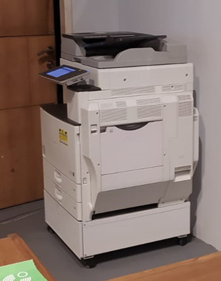

Para pemustaka bisa memanfaatkan mesin fotokopi yang tersedia disana. Dari penuturan pustakawan disana, kita para pemustaka bisa mengkopi beberapa lembar buku - buku lama yang memang benar-benar buku itu sudah sulit dicari di perpustakaan lain atau bahkan tidak ada dimanapun dan tidak pula terdapat digitalnya.

1. **Software**

Software sendiri berarti perangkat lunak atau peranti lunak adalah istilah khusus untuk data yang diformat dan disimpan secara digital, termasuk program komputer, dokumentasinya, dan berbagai informasi yang bisa dibaca, dan ditulis oleh komputer. Dengan kata lain, bagian sistem komputer yang tidak berwujud. Contoh dari software yaitu :

1. **Microsoft word dan excel**

Di perpustakaan Freedom sendiri dua perangkat lunak ini di gunakan pengelola perpustakaan untuk pengkatalogan dan kategorisasi koleksi buku dan jurnal di dalam perpustakaan.

Proses pengklasifikasian dan katalogisasi buku di perpustakaan ini masih menggunakan metode manual dan dapat dikatakan pustakawan masih meraba teknologi dan digitalisasi.

Aplikasi yang digunakan pada perpustakan ini hanya Microsoft Word dan Excel, sehingga masih belum menggunakan aplikasi lainnya.

# BAB V

## KESIMPULAN

Berdasarkan hasil penelitian yang kami lakukan di perpustakaan Freedom ini yaitu, terpenuhinya informasi dalam bentuk fisik yang berjumlah kurang lebih empat belas ribu buku, sepuluh ribu judul, dan enam belas ribu eksemplar. Perpustakaan ini tidak menyediakan layanan open access dan akses sumber informasi digital, namun tidak menutup kemungkinan mereka akan menyediakan layanan tersebut di kemudian hari. Metode yang di gunakan untuk mengetahui kebutuhan pemustaka yaitu dengan bertanya secara langsung terhadap pemustaka yang berkunjung. Hingga saat ini perpustakaan masih kurang memadai dalam fasilitas, dikarenakan kurangnya dana yang memadai.

## SARAN

Meskipun kami menginginkan kesempurnaan dalam penyusunan makalah ini, akan tetapi pada kenyataannya masih banyak kekurangan yang perlu kami perbaiki. Hal ini dikarenakan masih minimnya pengetahuan kami. Oleh karena itu kritik dan saran yang membangun dari para pembaca sangat diharapkan sebagai bahan evaluasi untuk ke depannya, sehingga bisa terus menghasilkan penelitian dan karya tulis yang bermanfaat bagi banyak orang.

## DOKUMENTASI

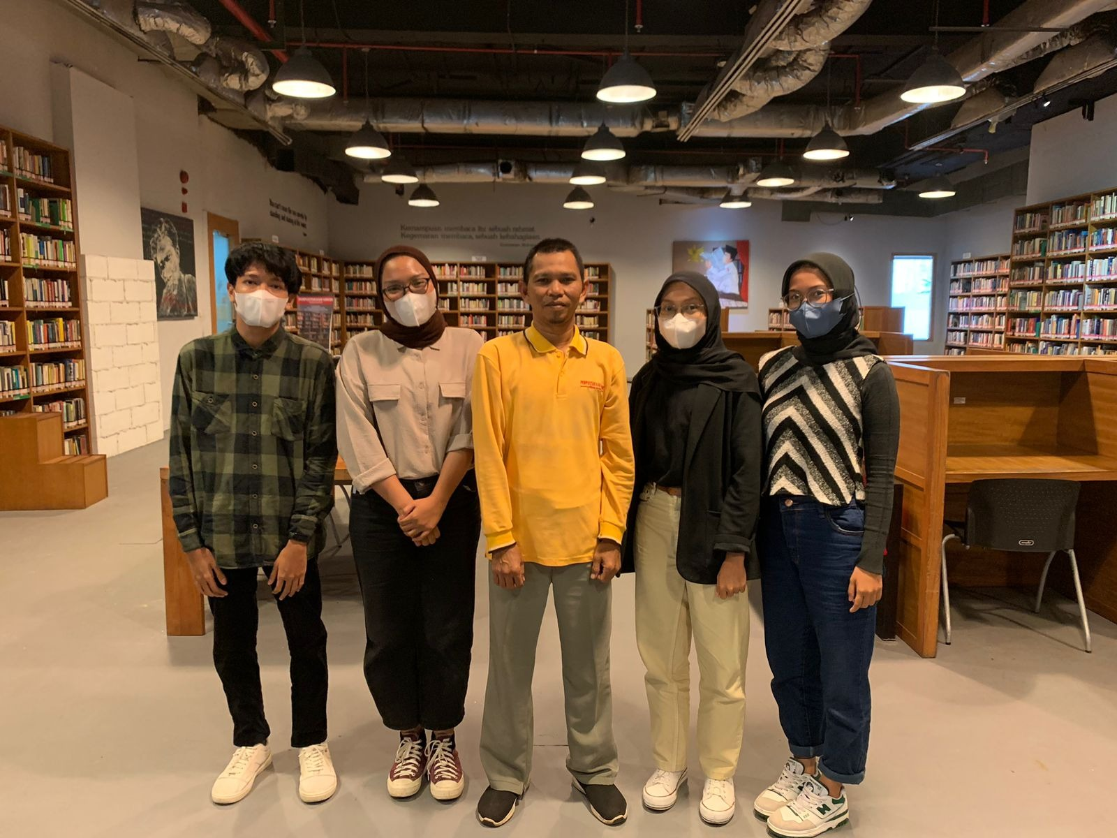

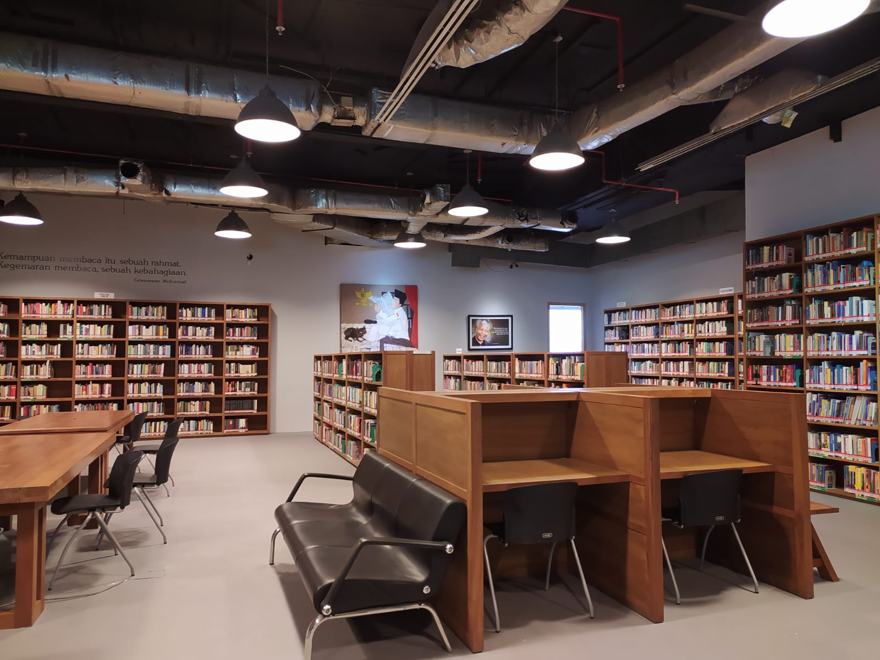

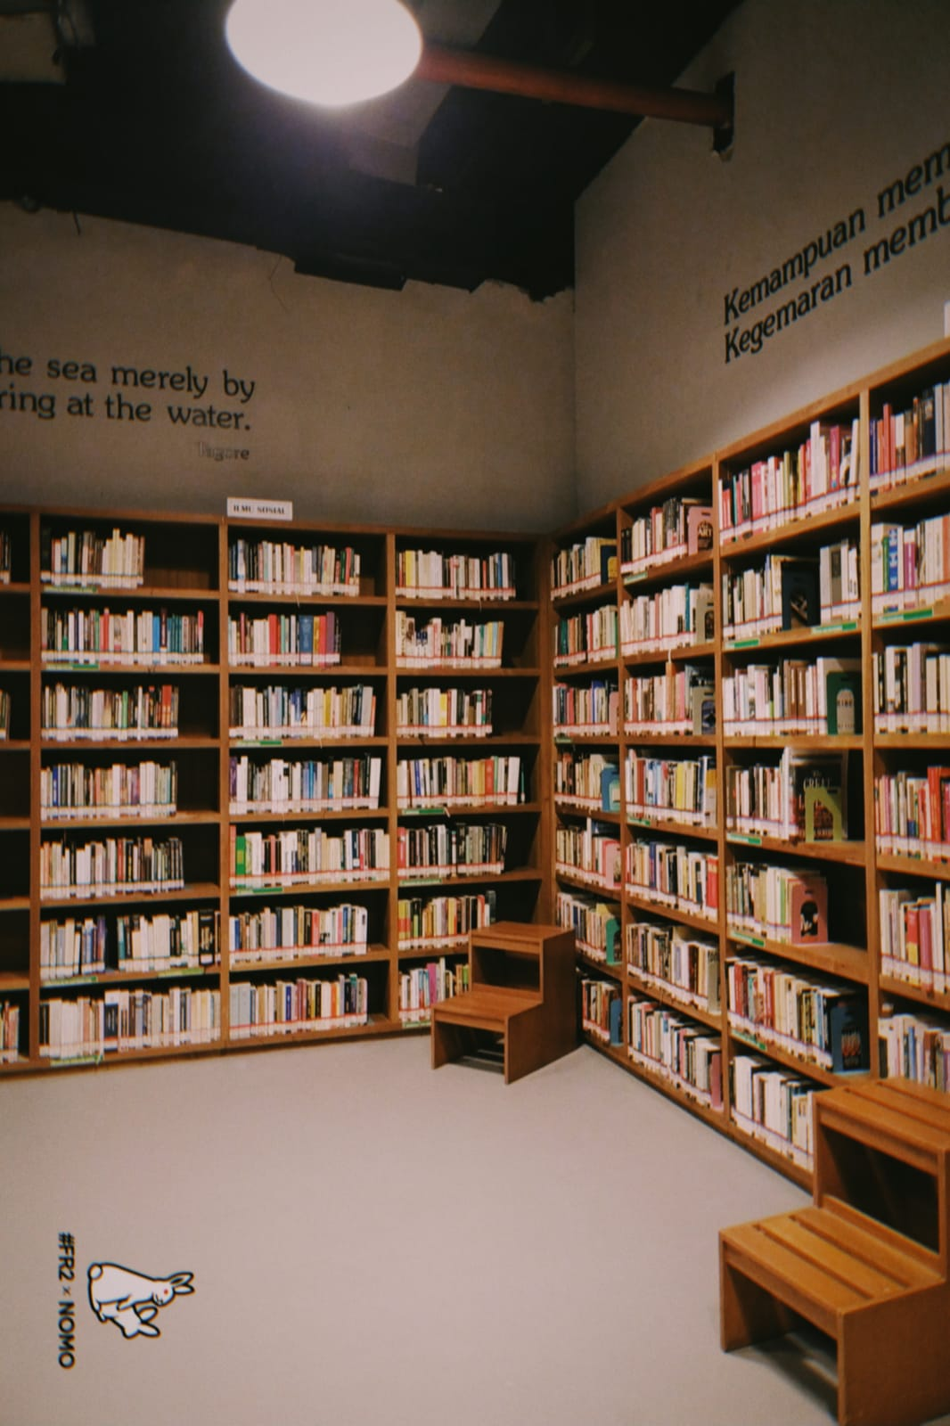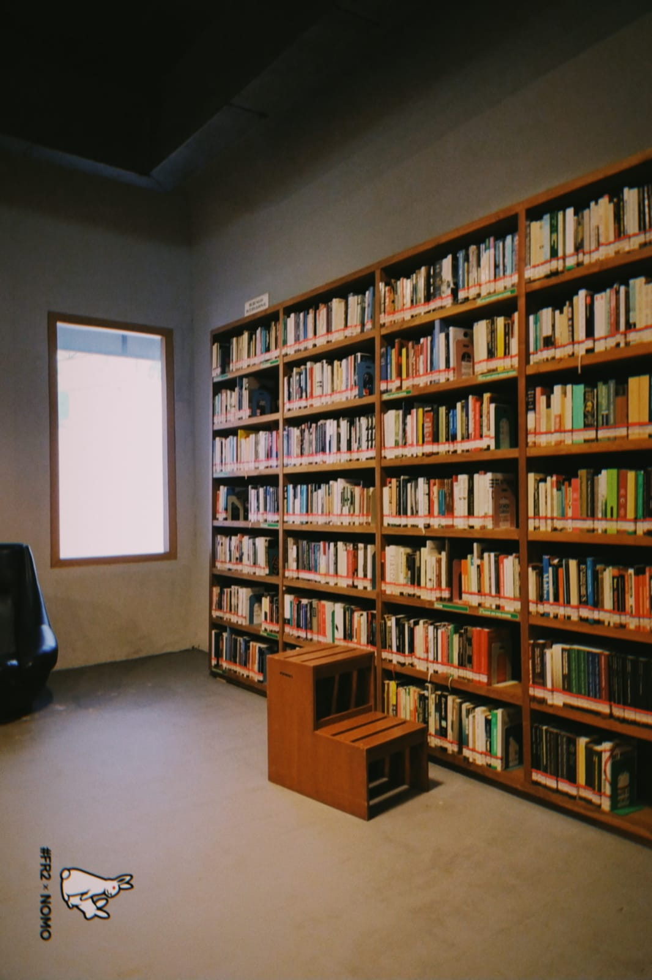

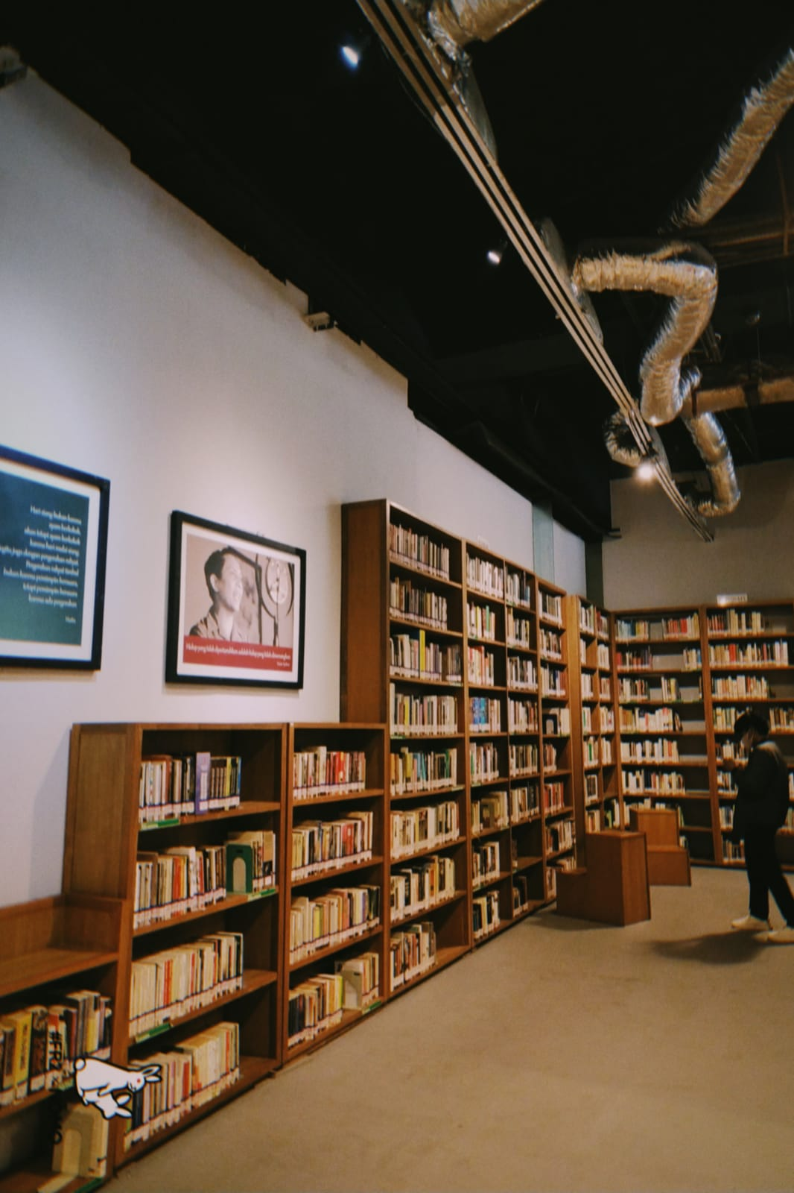

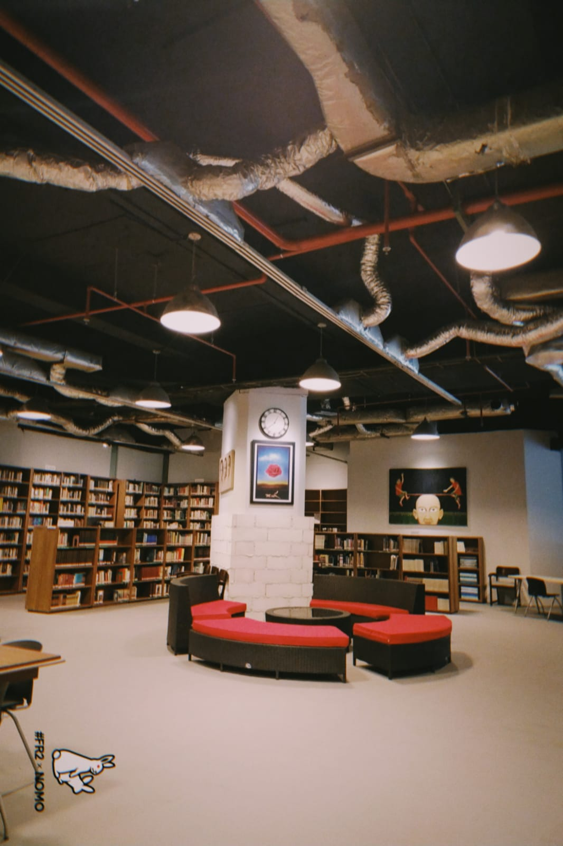

## BUKTI KARTU ANGGOTA PERPUSNAS

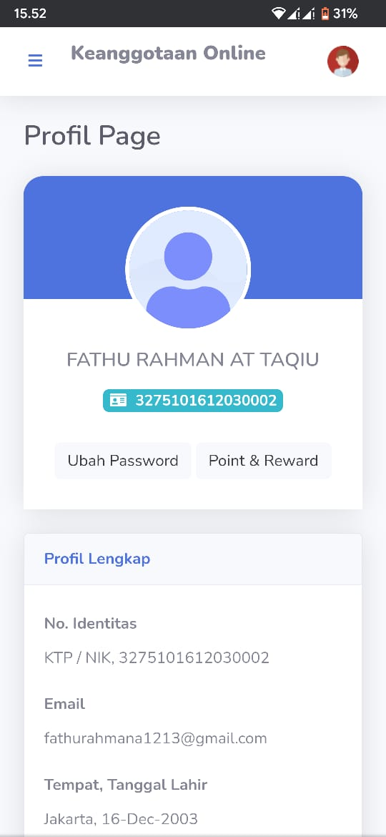

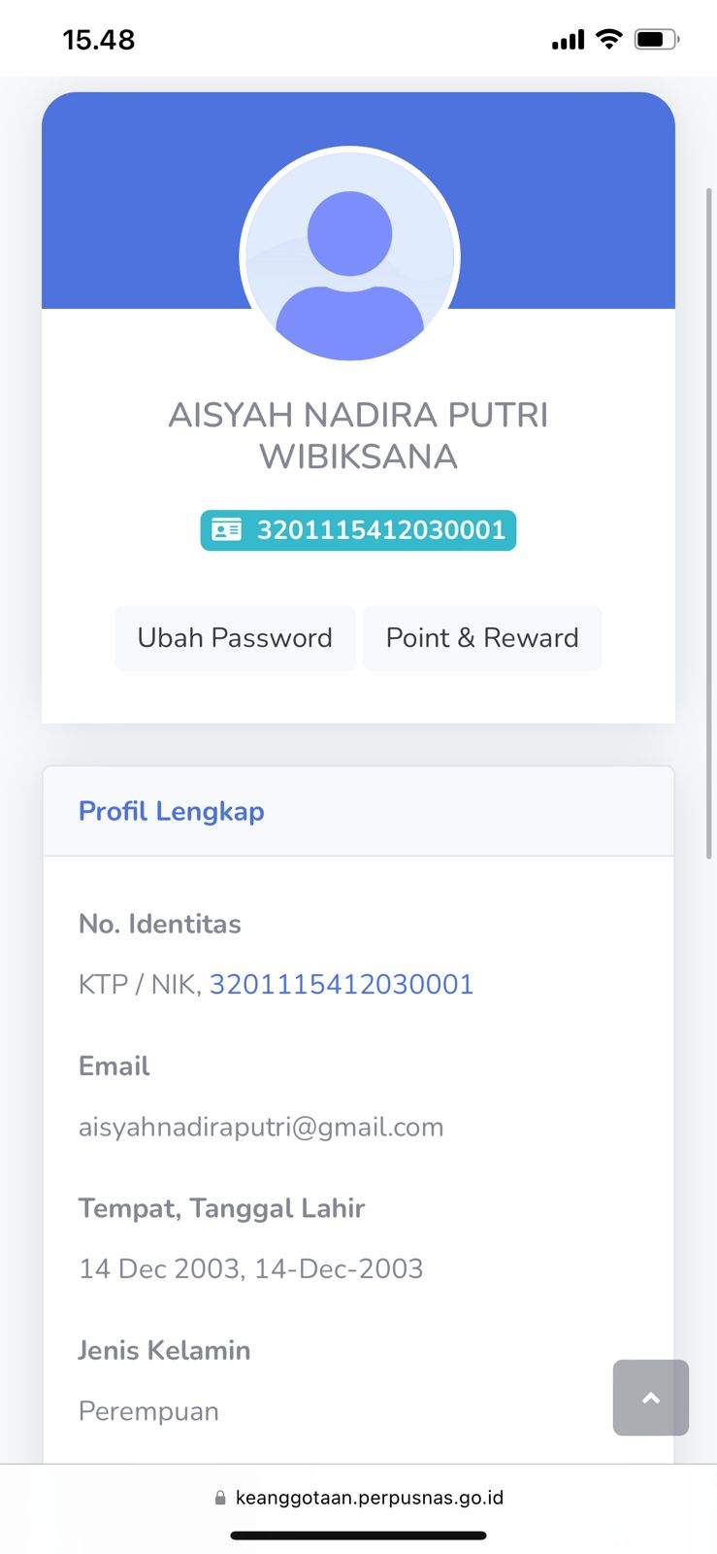

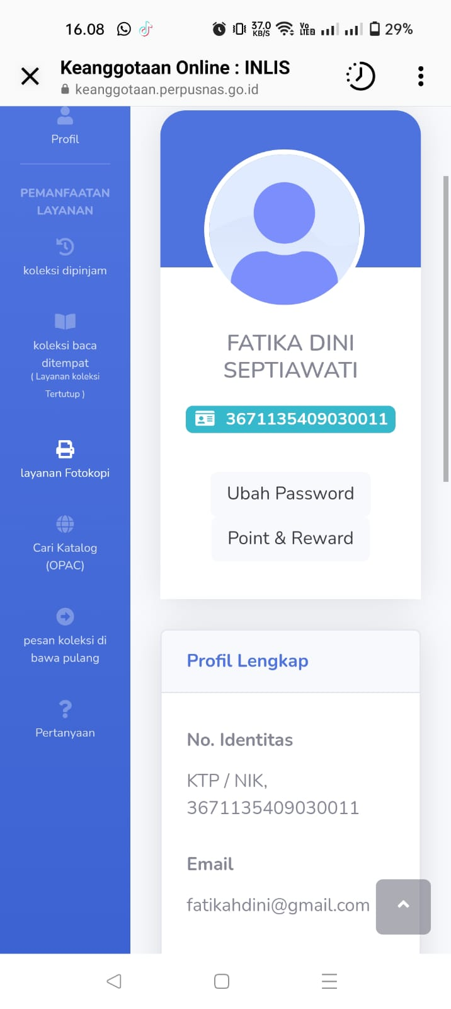

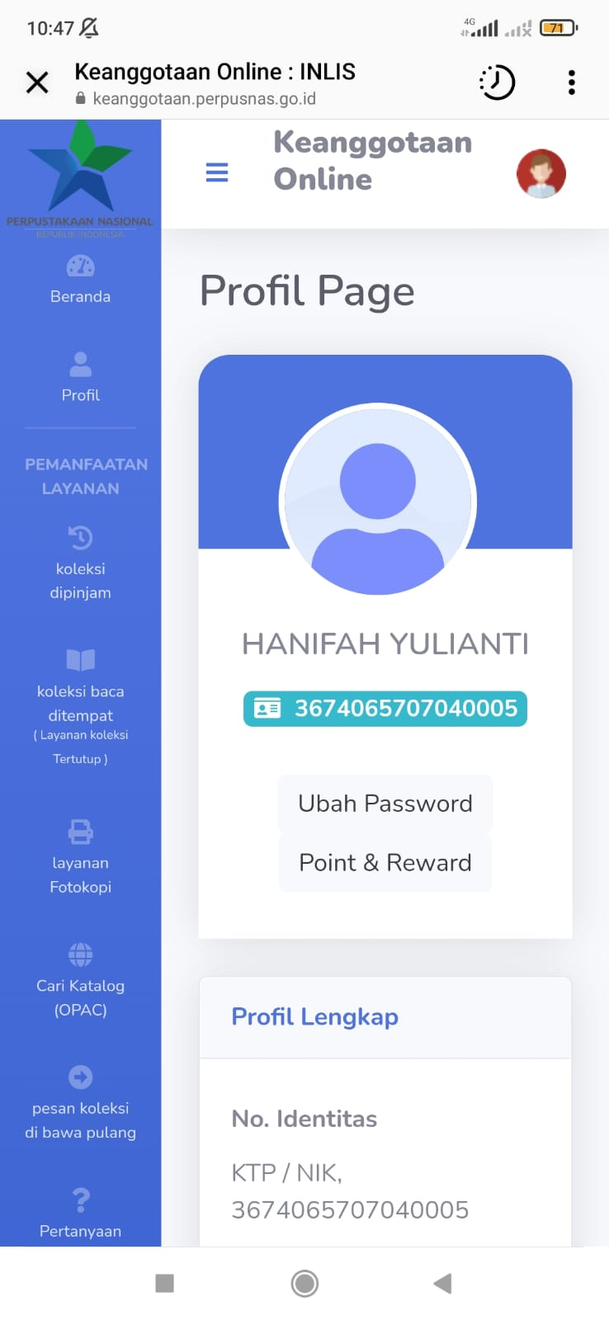

# DAFTAR PUSTAKA

Sano, Albert Verasius Dian. “ Beberapa Definisi Tentang Data, Informasi, dan Sistem Informasi Menurut Beberapa Ahli”. <https://binus.ac.id/malang/2020/12/beberapa-definisi-tentang-data-informasi-dan-sistem-informasi-menurut-beberapa-ahli/#:~:text=Definisi%20Informasi&text=Menurut%20Kelly%20(2011%3A10),informasi%20dalam%20pemakaian%20sistem%20informasi>. Diakses Pada 5 Desember 2022 Pukul 13.00.

Wenny, Lili Sudria. “Pengantar Sumber Informasi” [PowerPoint Slides]

Wikipedia. “Perangkat Lunak”. <https://id.m.wikipedia.org/wiki/Perangkat_lunak>. Diakses pada 12 Desember 2022 pukul 18.00.

Wikipedia. “Perangkat Keras” <https://id.m.wikipedia.org/wiki/Perangkat_keras>. Diakses pada 12 Desember 2022 pukul 18.10.